预约挂号网

医者天下预约挂号网是一款典型的在线预约挂号产品，它是互联网的一款专业的医患双选平台，旨在帮助用户快速预约身边的医生，有效降低预约就诊的时间成本，缓解由医疗资源配置不合理导致的“就医难”现状。网站整合了医院和医生的信息，游客也在不登陆网站的情况下也能实现快速预览网站。医者天下预约挂号网提供了在线找医院、找医生、预约医生、快速挂号等功能。

项目分析

需求概述
医者天下预约挂号网提供了在线找医院、找医生、预约医生、快速挂号等功能。
1. 首页信息展示
首先信息展示页面，主要提供网站访问者了解站点的基本信息，包括快捷搜索、网站导航、用户登录板块、医院推荐板块、热门科室板块、名师名医板块和网站数据板块。首页信息展示页面，如图所示。
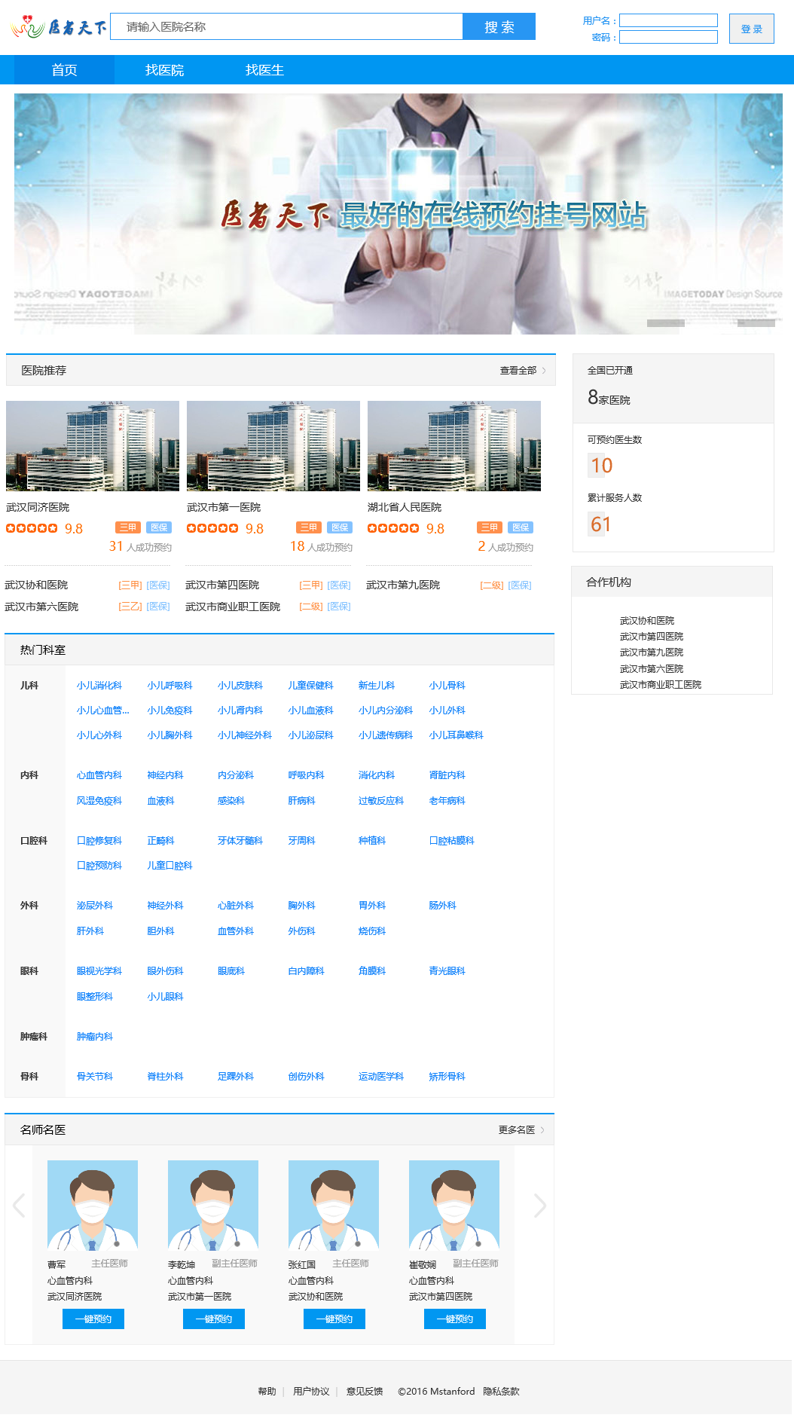
用户登录板块
网站数据板块
网站导航
医院推荐板块
热门科室板块
名师名医板块
快捷搜索
图 首页信息展示页面
在首页中，不仅提供了快捷搜索功能，帮助用户进行快速查找，而且提供了丰富的超链接，方便用户快速匹配自己想寻找的信息，以下是对各板块导航地址的详细说明，见表所示。
表 各板块导航地址的详细说明
板块 | 导航页面 | 说明
快捷搜索 | hospital_list.jsp | 医院列表页面
网站导航 | hospital_list.jsp  doctor_list.jsp | 点击“找医院”：医院列表页面  点击“找医生”：医生列表页面
用户登录板块 | index.jsp | 提交后，返回网站首页
医院推荐板块 | hospital_detail.jsp | 医院详细介绍页面
热门科室板块 | doctor_list.jsp | 医生列表页面
名师名医板块 | doctor_detail.jsp | 医生详细介绍页面
网站数据板块 | 无 | 仅显示

2. 找医院
当单击网站首页面（图7.1）导航菜单中“找医院”链接时，进入医院列表页面。用户可以根据“医院级别”，查找所需要的医院，在页面初始化默认显示的是“全部”医院列表信息。医院列表页面，如图所示。
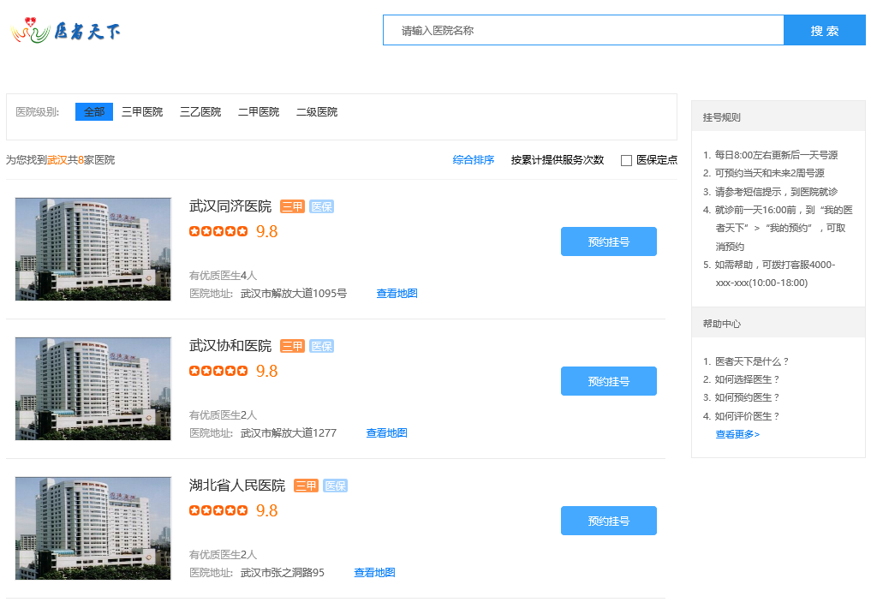
图 医院列表页面
在当前页面，用户如果选择某家医院的“预约挂号”按钮，页面则进入该医院的详细介绍页面，显示当前医院和医生信息。医院详细介绍页面，如图所示。
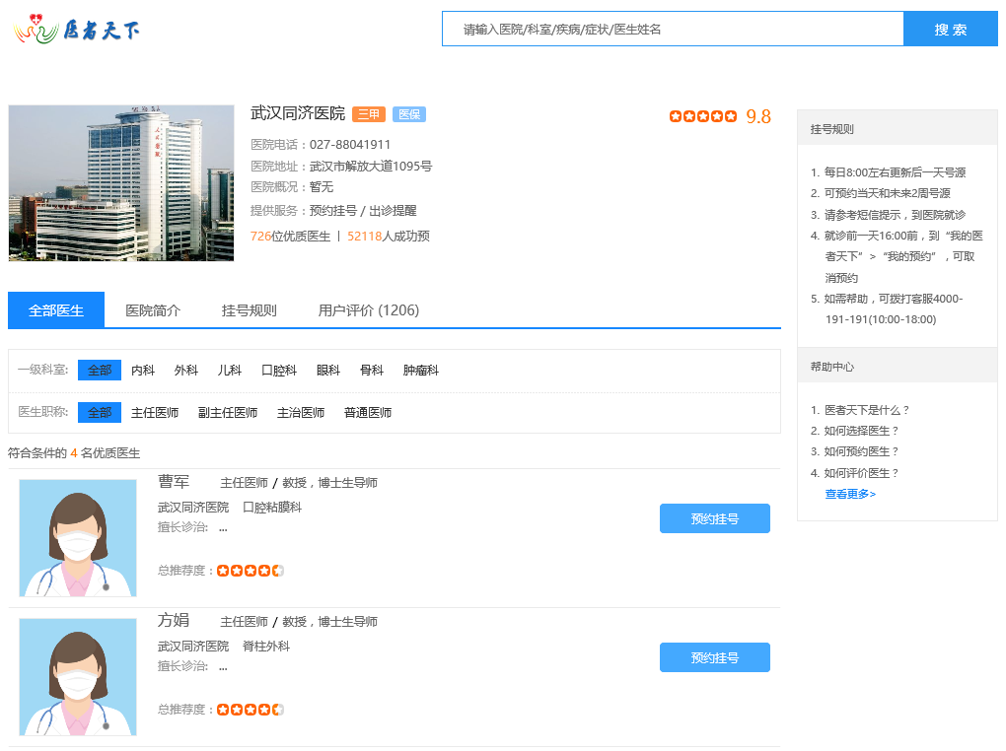
图 医院详细介绍页面
3. 找医生
当单击网站首页面导航菜单中“找医生”链接时，进入医生列表页面。用户可以根据“科室”和“医生职称”查找所对应的医生，在页面初始化默认显示的是“全部”医生列表信息。医生列表页面，如图所示。
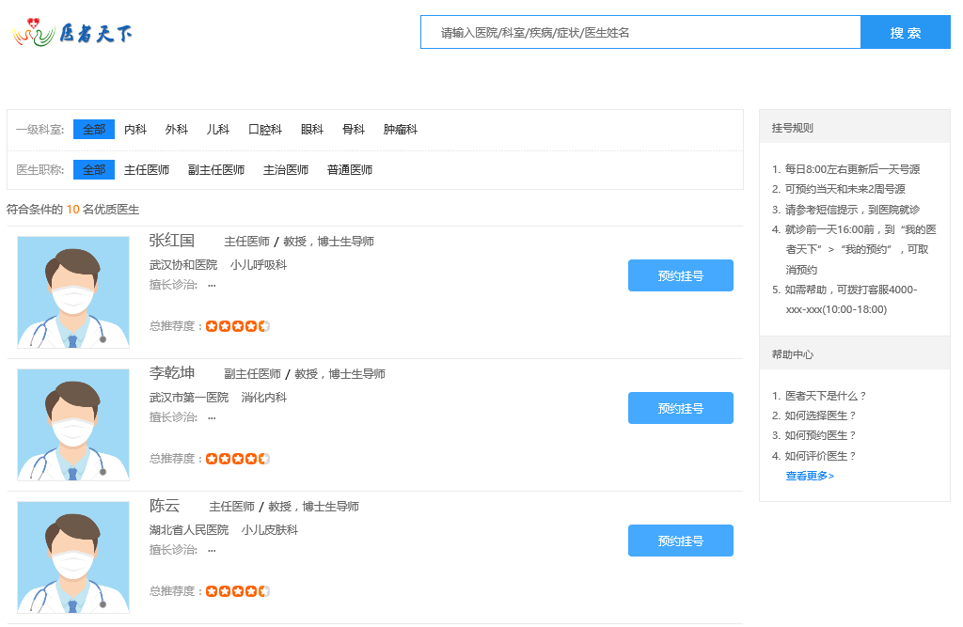
图 医生列表页面
4. 预约医生
当单击医院详细介绍页面和医生列表页面对应医生的信息的“预约挂号”按钮时，可以与该医生预约就诊，此时页面将跳转到该医生的个人主页，显示医生信息和问诊时间段。医生详细介绍页面，如图所示。
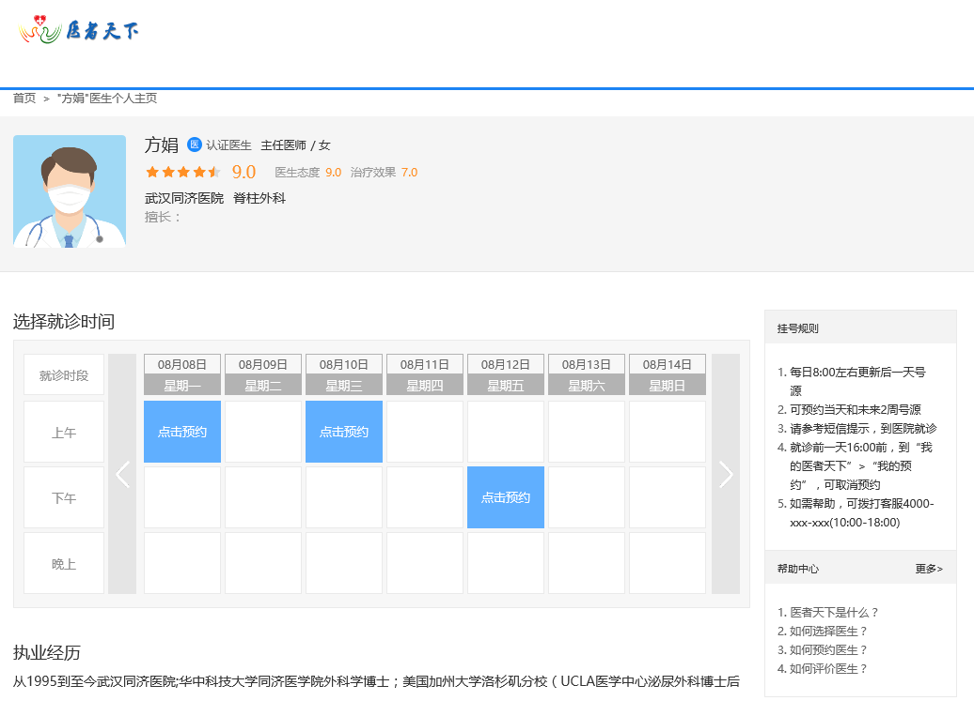
图 医生详细介绍页面
5. 快速挂号
当点击医生详细介绍页面 “点击预约”按钮时，进入“填写预约信息”页面，如图所示。
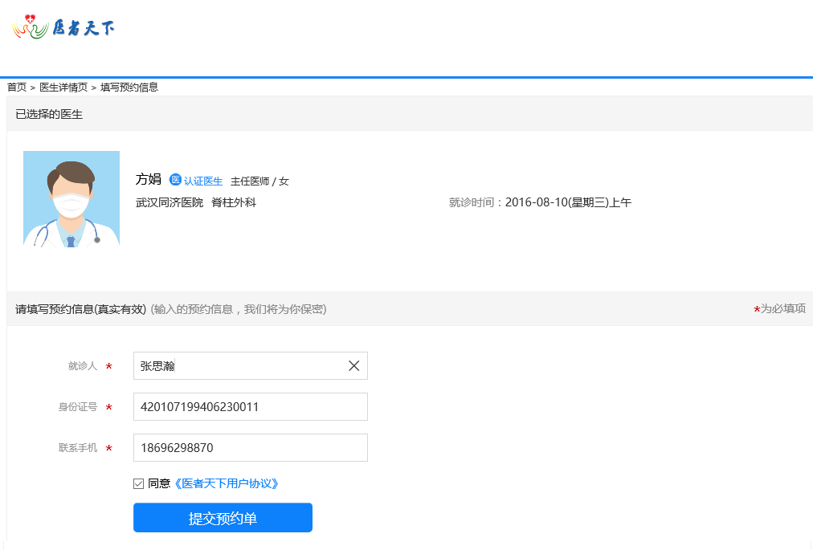
图 填写预约信息页面
在用户登录情况下，输入框中将自动加载客户信息。如果客户在不登录情况下提交预约单时，系统会提示用户“对不起,您还未登录,请登录后预约!”信息，假如在登录情况下提交者，显示预约成功信息，如图所示。
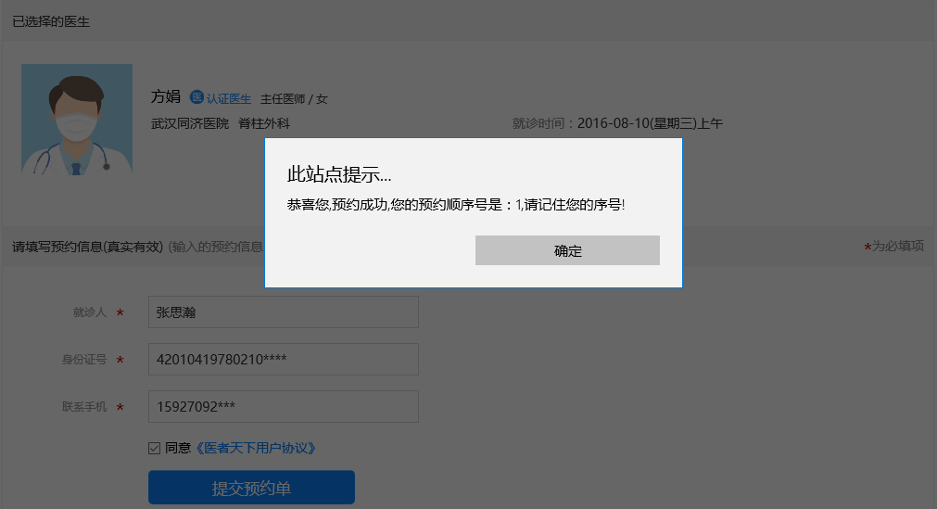
图 预约成功信息
假如重复提交表单时，则提交失败，提供将显示“对不起,您已经预约过该医生了,不能重复预约!”。运行效果，如图所示。
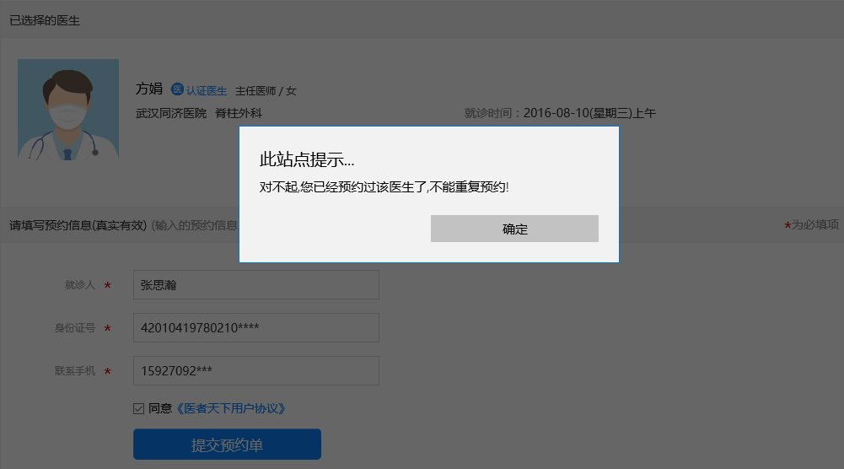
图 显示失败的消息提示

开发环境
（1）开发工具：MyEclipse8.6及以上。
（2）测试浏览器： IE9及以上。

目录结构
医者天下预约挂号网的目录结构，如图所示。
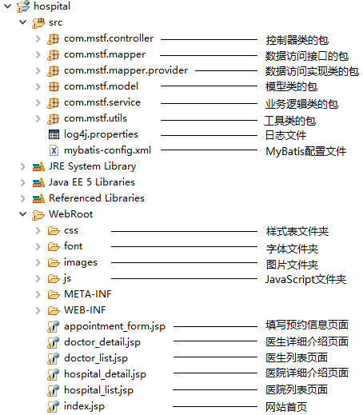
图 目录结构图
（1）src文件夹：包括控制器类的包、数据访问接口的包、数据访问实现类的包、模型类的包、工具类的包、日志文件和MyBatis配置文件。
（2）WebRoot文件夹：样式表文件夹、字体文件夹、图片文件夹、JavaScript文件夹和JSP文件。

数据库设计
数据库设计中的用户表、医院表、科室表、医生表和预约医生表，见表所示。
用户表（user）表结构
列名 | 类型 | 说明 | 约束
uid | int | 用户ID | 主键标识列（自动增长）
username | varchar(20) | 用户名 | 不能为空
pwd | varchar(10) | 密码 | 不能为空
uname | varchar(20) | 姓名 | 不能为空
gender | varchar(2) | 性别 | 不能为空
identity | varchar(20) | 身份证号
mobile | varchar(20) | 手机号

医院表（hospital）表结构
列名 | 类型 | 说明 | 约束
hid | int | 医院ID | 主键标识列（自动增长）
h_name | varchar(20) | 医院名 | 唯一，不能为空
address | varchar(30) | 医院地址
grade | varchar(20) | 医院级别（三甲、三乙、二级）

科室表（dept）表结构
列名 | 类型 | 说明 | 约束
did | int | 科室ID | 主键标识列（自动增长）
d_name | varchar(20) | 科室名 | 唯一，不能为空
d_spec | varchar(500) | 科室介绍
p_did | Int | 上级科室ID | 外键，参照本表did
说明：
本系统医院科室采用两级制，因而“科室ID”特指二级科室ID，“上级科室ID”特指一级科室ID

医生表（mediciner）表结构
列名 | 类型 | 说明 | 约束
mid | int | 医生ID | 主键标识列（自动增长）
m_name | varchar(20) | 医生姓名 | 不能为空
gender | varchar(10) | 医生性别
title | varchar(20) | 职称
m_spec | varchar(20) | 医生介绍
surgery_weekday | varchar(20) | 出诊时间。以半天作为最小时间单位，多个单位时间用逗号分隔，如“星期二下午，星期三上午，星期三下午”。
limit_visits | int | 半天预约就诊人数上限
hospital | varchar(20) | 所属医院 | 外键，参照本hospital表h_name列
dept | varchar(20) | 医生所属二级科室 | 外键，参照本dept表d_name列

预约医生表（appointment）表结构
列名 | 类型 | 说明 | 约束
aid | int | 预约ID | 主键标识列（自动增长）
u_id | int | 用户ID | 外键，参照user表uid列
patient_id | int | 病人ID | 外键，参照user表uid列
m_id | int | 医生ID | 外键，参照mediciner表mid列
visit_time | varchar(20) | 在当前预约时间一周之内（不含当天）的预约就诊日期，例如“2016-04-20 星期三下午”
visit_seq | int | 预约号。该值初始值为0并依次递增，该值最大为预约医生的就诊人数极限值，即为mediciner表limit_visits字段值。 | 自动增长

项目难点

项目配置文件
1. web.xml文件
在web.xml核心配置文件中，要设置Spring上下文监听、Sping MVC配置文件加载、中文过滤器和欢迎页面。
2. viewSpace-servlet.xml配置文件
在viewSpace-servlet.xml核心配置文件中，要设置Spring定时扫描注解任务、扫描包范围、配置web静态资源地址和视图解析器配置。

3. applicationContext.xml文件
在WEB-INF目录中单独定义applicationContext.xml文件，用于配置数据源、事务和数据库访问层的实现和代理。首页数据显示
首页的显示需要一个用于初始化的控制器，用于查询并保存对象并在页面中输出。在开发中要在controller包中定义一个名为IndexController的控制器类，在类中保存科室信息、推荐医院、名师名医推荐、医院总数、可预约的医生数量和总注册人数，并将查询结果保存到作用于中。
页面跳转后，显示index.jsp页面中使用JSTL标签和EL表达式显示输出信息。运行效果，如图7.1所示。

用户预约挂号
用户在选择合适的医生和就诊时间段后，进入“填写预约信息”页面，在提交时需要防止用户异常操作，如：当用户未登录时，则将当前地址转向到首页；当提交时信息不完整，则需要通过jQuery验证提示；当用户重复预约时，需要提示用户；当医生当日预约人数到达上限时，需要提示用户。
提供在设计时，考虑效率问题，采用了数据库存储过程用于处理用户预约业务。同时，为了提高用户的友好访问，特别采用AJAX技术，进行数据的异步提交处理，具体的实现步骤如下。
1. 设计存储过程
2. 设计相关的数据访问方法
3. 设计service方法
4.设计Controller方法
5. 设计页面提交方法
6.设计提交页面

